2024年安徽省普通高中学业水平选择性考试
化 学
注意事项：
1．答题前，考生务必将自己的姓名和座位号填写在答题卡和试卷上。
2．作答选择题时，选出每小题答案后，用铅笔将答题卡上对应题目的答案选项涂黑。如需改动，用橡皮擦干净后，再选涂其它答案选项。作答非选择题时，将答案写在答题卡上对应区域。写在本试卷上无效。
3．考试结束后，将本试卷和答题卡一并交回。
可能用到的相对原子质量：
一、选择题：本题共14小题，每小题3分；共42分。在每小题给出的四个选项中，只有一项是符合题目要求的。
1. 下列资源利用中，在给定工艺条件下转化关系正确的是
A. 煤煤油 B. 石油乙烯 C. 油脂甘油 D. 淀粉乙醇
【答案】C
【解析】
【详解】A．煤的干馏是将煤隔绝空气加强热使之分解的过程，干馏的过程不产生煤油，煤油是石油分馏的产物，A错误；
B．石油分馏是利用其组分中的不同物质的沸点不同将组分彼此分开，石油分馏不能得到乙烯，B错误；
C．油脂在碱性条件下水解生成甘油和高级脂肪酸盐，C正确；
D．淀粉是多糖，其发生水解反应生成葡萄糖，D错误；
故答案选C。
2. 下列各组物质的鉴别方法中，不可行的是
A. 过氧化钠和硫黄：加水，振荡 B. 水晶和玻璃：X射线衍射实验
C. 氯化钠和氯化钾：焰色试验 D. 苯和甲苯：滴加溴水，振荡
【答案】D
【解析】
【详解】A．过氧化钠可以与水发生反应生成可溶性的氢氧化钠，硫不溶于水，A可以鉴别；
B．水晶为晶体，有独立的晶格结构，玻璃为非晶体，没有独立的晶格结构，可以用X射线衍射实验进行鉴别，B可以鉴别；
C．钠的焰色为黄色，钾的焰色为紫色(需透过蓝色钴玻璃)，二者可以用焰色试验鉴别，C可以鉴别；
D．苯和甲苯都可以溶解溴水中的溴且密度都比水小，二者都在下层，不能用溴水鉴别苯和甲苯，D不可以鉴别；
故答案选D。
3. 青少年帮厨既可培养劳动习惯，也能将化学知识应用于实践。下列有关解释合理的是
A. 清洗铁锅后及时擦干，能减缓铁锅因发生吸氧腐蚀而生锈
B. 烹煮食物的后期加入食盐，能避免长时间受热而分解
C. 将白糖熬制成焦糖汁，利用蔗糖高温下充分炭化为食物增色
D. 制作面点时加入食用纯碱，利用中和发酵过程产生的酸
【答案】A
【解析】
【详解】A．铁发生吸氧腐蚀时，正极上O₂得电子结合水生成氢氧根离子，清洗铁锅后及时擦干，除去了铁锅表面的水分，没有了电解质溶液，能减缓铁锅因发生吸氧腐蚀而生锈，A正确；
B．食盐中含有碘酸钾，碘酸钾受热不稳定易分解，因此烹煮食物时后期加入食盐，与NaCl无关，B错误；
C．焦糖的主要成分仍是糖类，同时还含有一些醛类、酮类等物质，蔗糖在高温下并未炭化，C错误；
D．食用纯碱主要成分为Na₂CO₃，制作面点时加入食用纯碱，利用了Na₂CO₃中和发酵过程产生的酸，D错误；
故答案选A。
4. 下列选项中的物质能按图示路径在自然界中转化。且甲和水可以直接生成乙的是
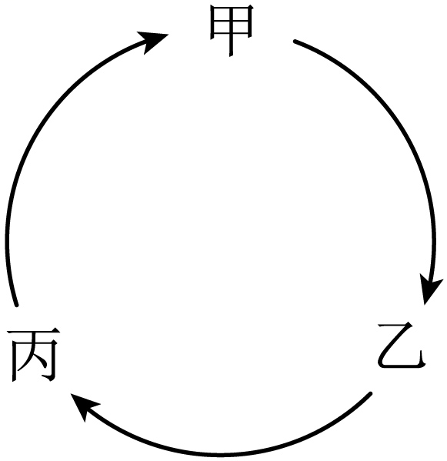
选项 | 甲 | 乙 | 丙
A
B
C
D

A. A B. B C. C D. D
【答案】D
【解析】
【详解】A．Cl₂与水反应生成HClO和HCl，无法直接生成NaClO，A错误；
B．SO₂与水反应生成亚硫酸而不是硫酸，B错误；
C．氧化铁与水不反应，不能生成氢氧化铁沉淀，C错误；
D．CO₂与水反应生成碳酸，碳酸与碳酸钙反应生成碳酸氢钙，碳酸氢钙受热分解生成二氧化碳气体，D正确；
故答案选D。
5. D-乙酰氨基葡萄糖(结构简式如下)是一种天然存在的特殊单糖。下列有关该物质说法正确的是
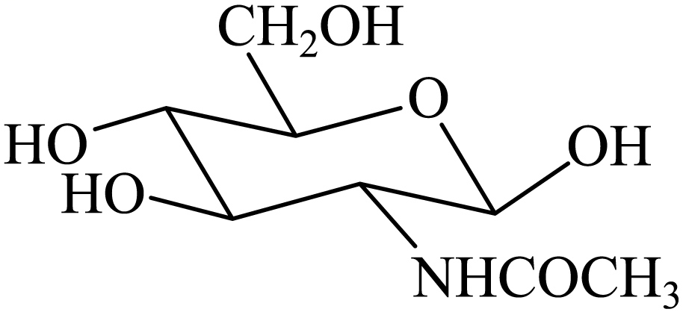
A. 分子式为 B. 能发生缩聚反应
C. 与葡萄糖互为同系物 D. 分子中含有键，不含键
【答案】B
【解析】
【详解】A．由该物质的结构可知，其分子式为：C₈H₁₅O₆N，故A错误；
B．该物质结构中含有多个醇羟基，能发生缩聚反应，故B正确；
C．组成和结构相似，相差若干个CH₂原子团的化合物互为同系物，葡萄糖分子式为C₆H₁₂O₆，该物质分子式为：C₈H₁₅O₆N，不互为同系物，故C错误；
D．单键均为σ键，双键含有1个σ键和1个π键，该物质结构中含有C=O键，即分子中键和键均有，故D错误；
故选B。
6. 地球上的生物氮循环涉及多种含氮物质，转化关系之一如下图所示(X、Y均为氮氧化物)，羟胺()以中间产物的形式参与循环。常温常压下，羟胺易潮解，水溶液呈碱性，与盐酸反应的产物盐酸羟胺广泛用子药品、香料等的合成。
已知时，，，。
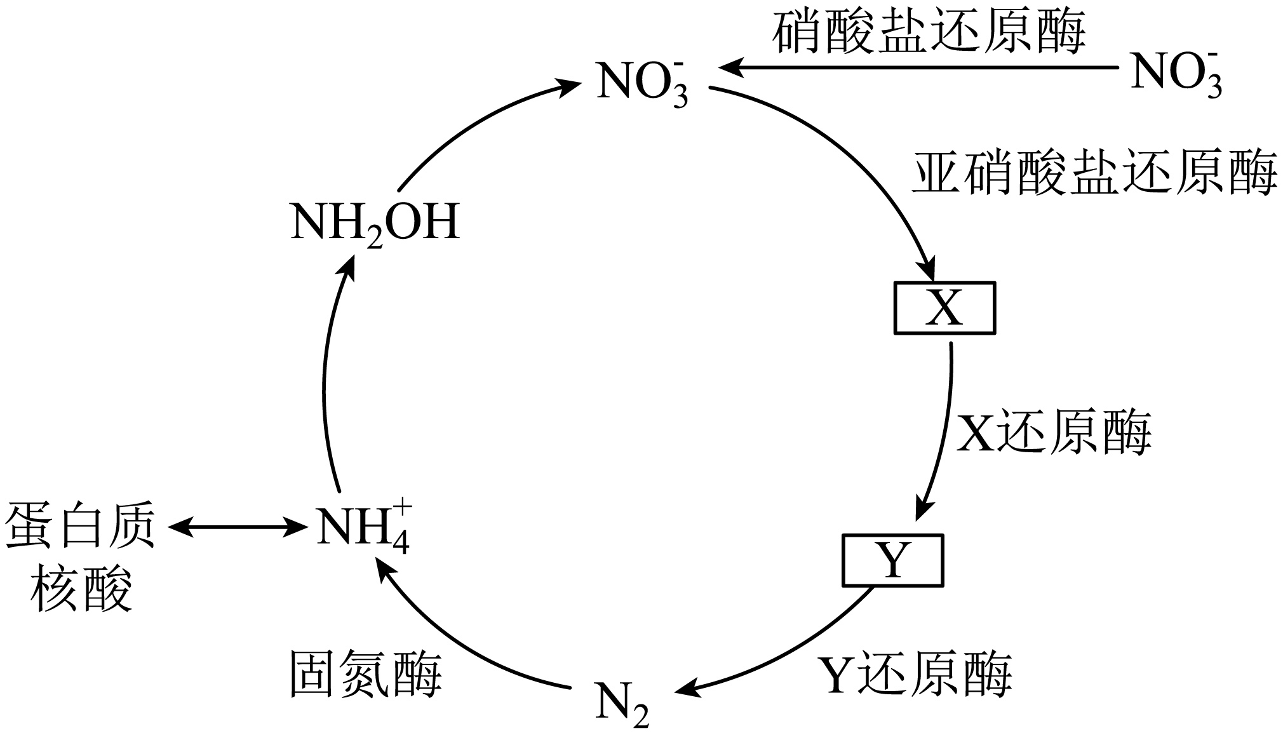
N_{A}是阿伏加德罗常数的值。下列说法正确的是
A. 标准状况下，和Y混合气体中氧原子数为
B. 溶液中和数均为
C. 完全转化为时，转移的电子数为
D. 中含有的价电子总数为
【答案】A
【解析】
【分析】在亚硝酸盐还原酶的作用下转化为X，X在X还原酶的作用下转化为Y，X、Y均为氮氧化物，即X为NO，Y为N₂O。
【详解】A．标准状况下，和N₂O混合气体物质的量为0.1mol，氧原子数为，故A正确；
B．HNO₂为弱酸，因此能够水解为HNO₂，溶液中数目小于，故B错误；
C． 完全转化为时，N的化合价由-1上升到+3，物质的量为0.1mol，转移的电子数为，故C错误；
D．物质的量为0.1mol，N的价电子数等于最外层电子数为5，含有的价电子总数为，故D错误；
故选A。
7. 地球上的生物氮循环涉及多种含氮物质，转化关系之一如下图所示(X、Y均为氮氧化物)，羟胺()以中间产物的形式参与循环。常温常压下，羟胺易潮解，水溶液呈碱性，与盐酸反应的产物盐酸羟胺广泛用子药品、香料等的合成。
已知时，，，。
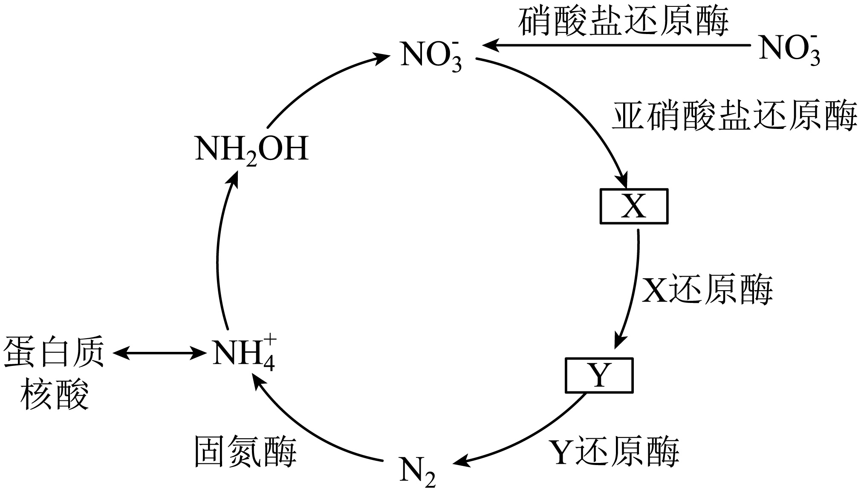
下列有关物质结构或性质的比较中，正确的是
A. 键角：
B. 熔点：
C. 同浓度水溶液的
D. 羟胺分子间氢键的强弱：
【答案】D
【解析】
【详解】A．中N原子的价层电子对数=，为sp³杂化，键角为107°，中N的价层电子对数=，为sp²杂化，键角为120°，故键角：，A项错误；
B．为分子晶体，为离子晶体，故熔点：，B项错误；
C．由题目信息可知，25℃下，，故的碱性比弱，故同浓度的水溶液中，的电离程度大于的电离程度，同浓度水溶液的pH：，C项错误；
D．O的电负性大于N，O-H键的极性大于N-H键，故羟胺分子间氢键的强弱，D项正确；
故选D。
8. 某催化剂结构简式如图所示。下列说法错误的是
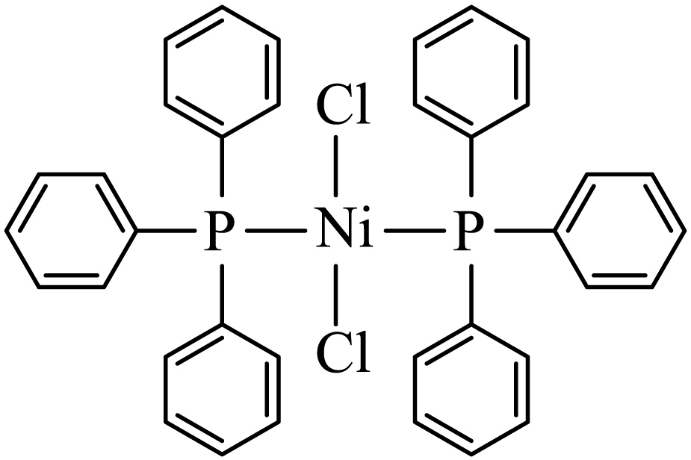
A. 该物质中为价 B. 基态原子的第一电离能：
C. 该物质中C和P均采取杂化 D. 基态原子价电子排布式为
【答案】C
【解析】
【详解】A．由结构简式可知，P原子的3个孤电子与苯环形成共用电子对，P原子剩余的孤电子对与Ni形成配位键，提供孤电子对，与Ni形成配位键，由于整个分子呈电中性，故该物质中Ni为+2价，A项正确；
B．同周期元素随着原子序数的增大，第一电离能有增大趋势，故基态原子的第一电离能：Cl＞P，B项正确；
C．该物质中，C均存在于苯环上，采取sp²杂化，P与苯环形成3对共用电子对，剩余的孤电子对与Ni形成配位键，价层电子对数为4，采取sp³杂化，C项错误；
D．Ni的原子序数为28，位于第四周期第Ⅷ族，基态Ni原子价电子排布式为3d⁸4s²，D项正确；
故选C。
9. 仅用下表提供的试剂和用品，不能实现相应实验目的的是
选项 | 实验目的 | 试剂 | 用品
A | 比较镁和铝的金属性强弱 | 溶液、溶液、氨水 | 试管、胶头滴管
B | 制备乙酸乙酯 | 乙醇、乙酸、浓硫酸、饱和溶液 | 试管、橡胶塞、导管、乳胶管铁架台(带铁夹)、碎瓷片、酒精灯、火柴
C | 制备溶液 | 溶液、氨水 | 试管、胶头滴管
D | 利用盐类水解制备胶体 | 饱和溶液、蒸馏水 | 烧杯、胶头滴管、石棉网、三脚架、酒精灯、火柴

A. A B. B C. C D. D
【答案】A
【解析】
【详解】A．MgCl₂溶液、AlCl₃溶液与氨水反应时现象相同，都只产生白色沉淀，不能比较Mg和Al的金属性强弱，A项不能实现实验目的；
B．在一支试管中依次加入一定量的乙醇、浓硫酸、乙酸，并且放入几粒碎瓷片，另一支试管中加入适量饱和碳酸钠溶液，如图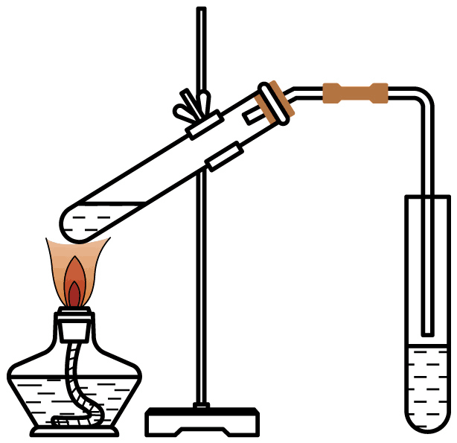连接好装置，用酒精灯小心加热，乙酸与乙醇在浓硫酸存在、加热条件下发生酯化反应生成乙酸乙酯和水，在饱和碳酸钠溶液液面上收集乙酸乙酯，发生反应的化学方程式为CH₃COOH+CH₃CH₂OHCH₃COOCH₂CH₃+H₂O，B项能实现实验目的；
C．向盛有CuSO₄溶液的试管中滴加氨水，首先产生蓝色Cu(OH)₂沉淀，继续滴加氨水，沉淀溶解得到深蓝色的[Cu(NH₃)₄]SO₄溶液，发生反应的化学方程式为CuSO₄+4NH₃∙H₂O=[Cu(NH₃)₄]SO₄+4H₂O，C项能实现实验目的；
D．将烧杯中的蒸馏水加热至沸腾，向沸水中加入5~6滴饱和FeCl₃溶液，继续加热至液体呈红褐色即制得Fe(OH)₃胶体，反应的化学方程式为FeCl₃+3H₂OFe(OH)₃(胶体)+3HCl，D项能实现实验目的；
答案选A。
10. 某温度下，在密闭容器中充入一定量，发生下列反应：，，测得各气体浓度与反应时间的关系如图所示。下列反应进程示意图符合题意的是
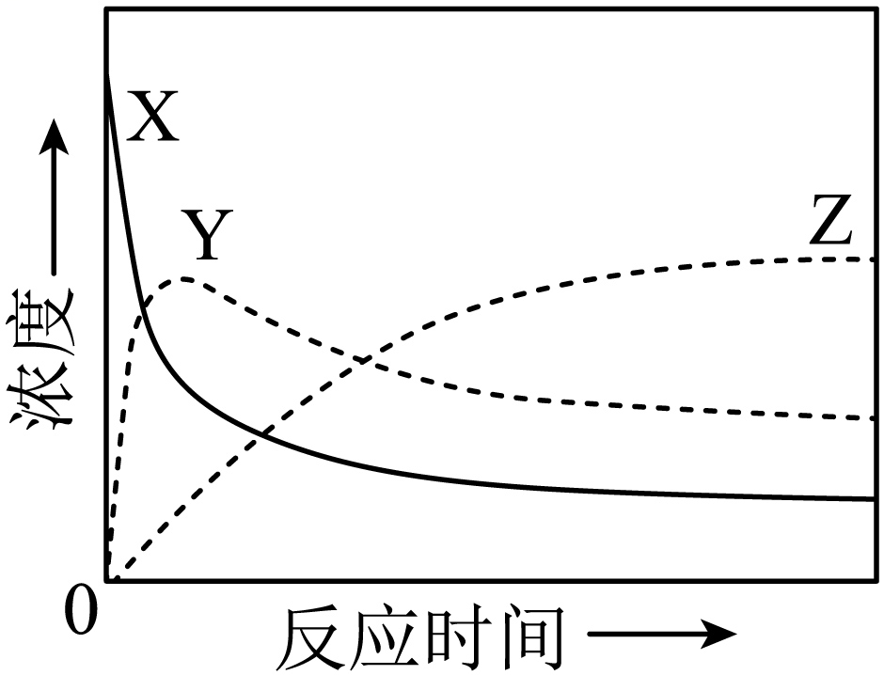
A 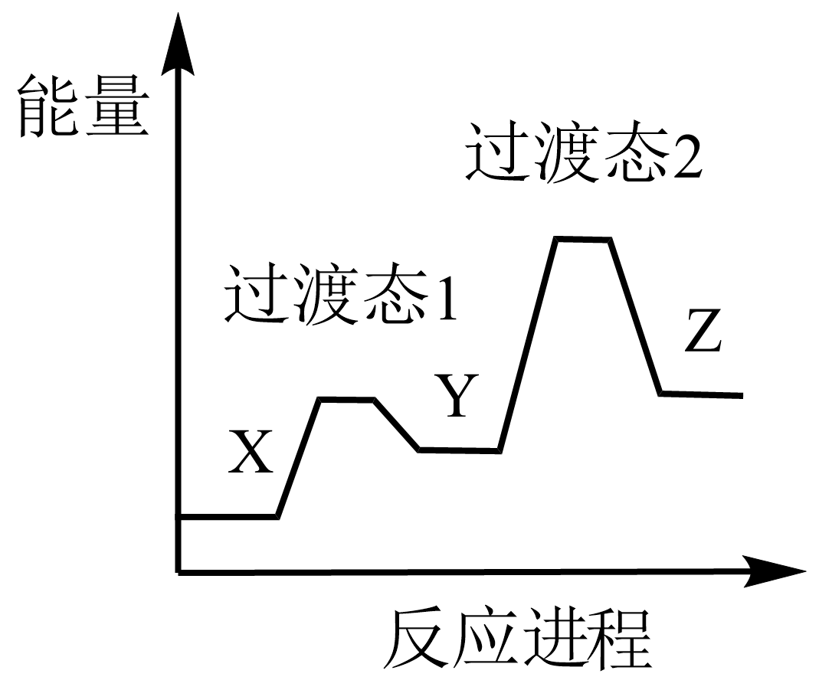 B. 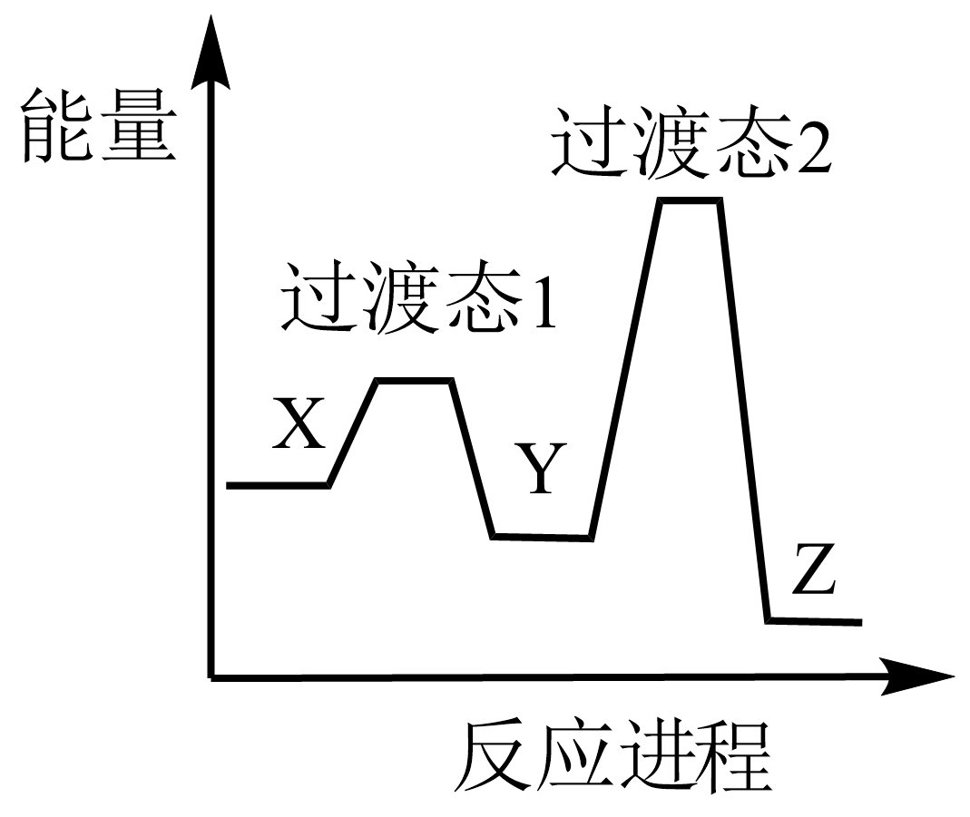 C. 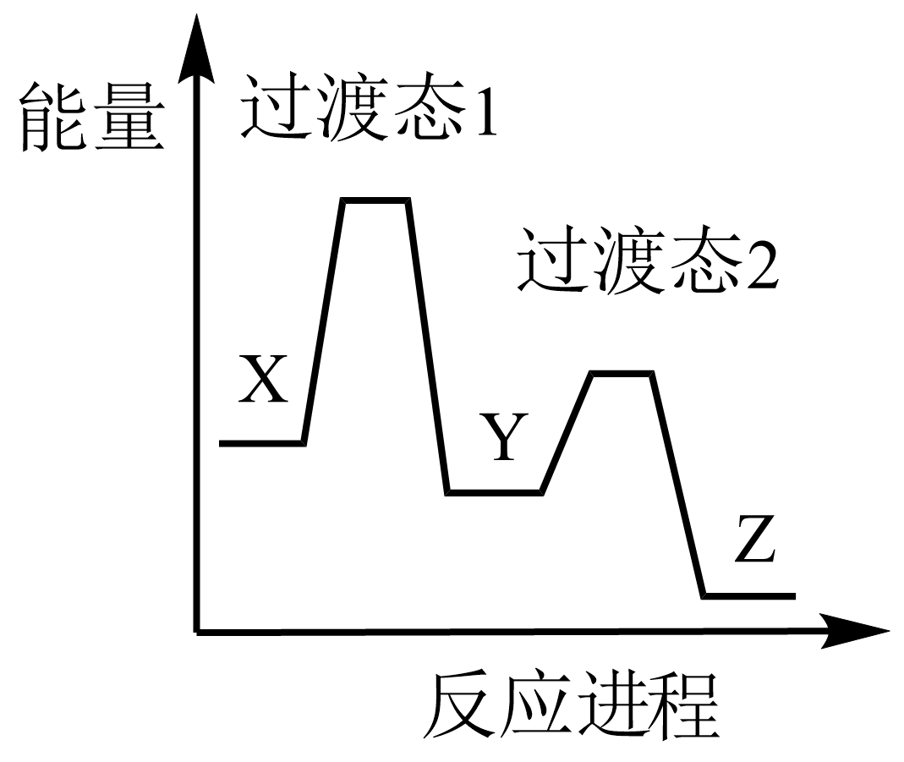 D. 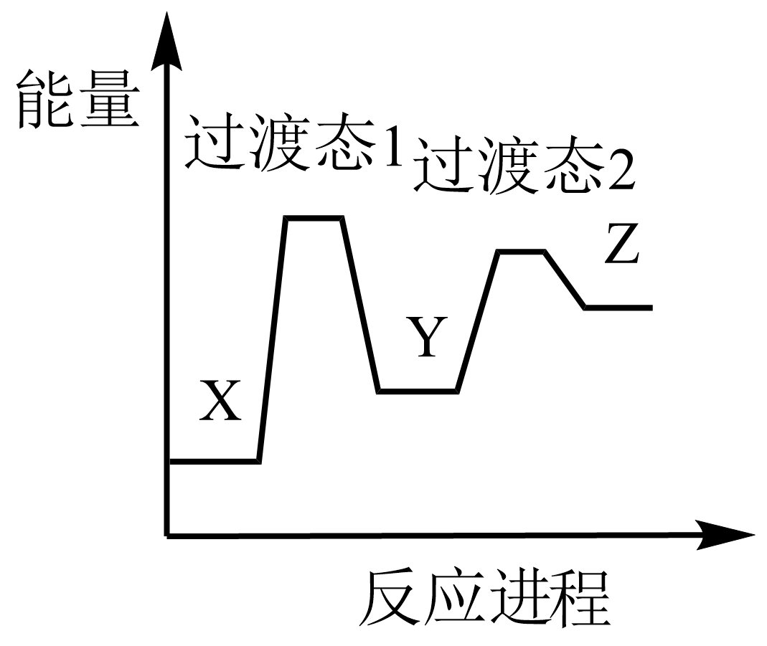
【答案】B
【解析】
【分析】由图可知，反应初期随着时间的推移X的浓度逐渐减小、Y和Z的浓度逐渐增大，后来随着时间的推移X和Y的浓度逐渐减小、Z的浓度继续逐渐增大，说明X(g)Y(g)的反应速率大于Y(g)Z(g)的反应速率，则反应X(g)Y(g)的活化能小于反应Y(g)Z(g)的活化能。
【详解】A．X(g)Y(g)和Y(g)Z(g)∆H都小于0，而图像显示Y的能量高于X，即图像显示X(g)Y(g)为吸热反应，A项不符合题意；
B．图像显示X(g)Y(g)和Y(g)Z(g)的∆H都小于0，且X(g)Y(g)的活化能小于Y(g)Z(g)的活化能，B项符合题意；
C．图像显示X(g)Y(g)和Y(g)Z(g)的∆H都小于0，但图像上X(g)Y(g)的活化能大于Y(g)Z(g)的活化能，C项不符合题意；
D．图像显示X(g)Y(g)和Y(g)Z(g)的∆H都大于0，且X(g)Y(g)的活化能大于Y(g)Z(g)的活化能，D项不符合题意；
选B。
11. 我国学者研发出一种新型水系锌电池，其示意图如下。该电池分别以(局部结构如标注框内所示)形成的稳定超分子材料和为电极，以和混合液为电解质溶液。下列说法错误的是
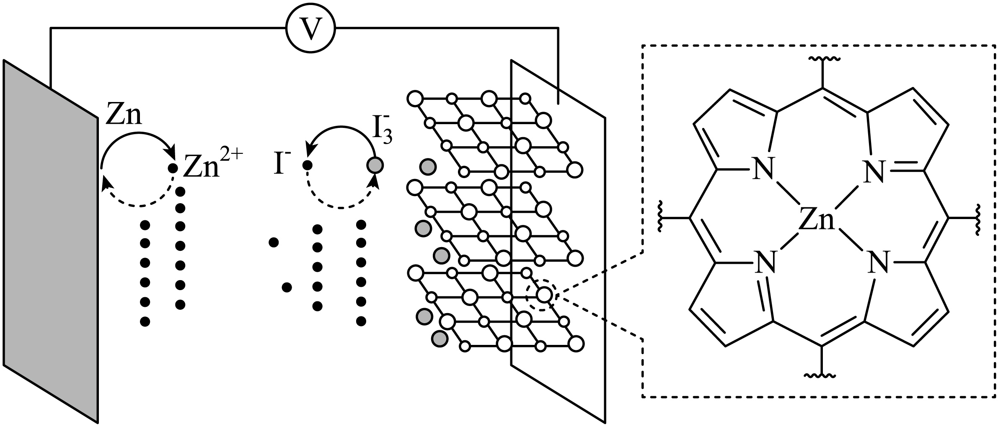
A. 标注框内所示结构中存在共价键和配位键
B. 电池总反应为：
C. 充电时，阴极被还原的主要来自
D. 放电时，消耗，理论上转移电子
【答案】C
【解析】
【分析】由图中信息可知，该新型水系锌电池的负极是锌、正极是超分子材料；负极的电极反应式为，则充电时，该电极为阴极，电极反应式为；正极上发生，则充电时，该电极为阳极，电极反应式为。
【详解】A．标注框内所示结构属于配合物，配位体中存在碳碳单键、碳碳双键、碳氮单键、碳氮双键和碳氢键等多种共价键，还有由提供孤电子对、提供空轨道形成的配位键，A正确；
B．由以上分析可知，该电池总反应为，B正确；
C．充电时，阴极电极反应式为，被还原的Zn²⁺主要来自电解质溶液，C错误；
D．放电时，负极的电极反应式为，因此消耗0.65 g Zn（物质的量为0.01mol），理论上转移0.02 mol电子，D正确；
综上所述，本题选C。
12. 室温下，为探究纳米铁去除水样中的影响因素，测得不同条件下浓度随时间变化关系如下图。
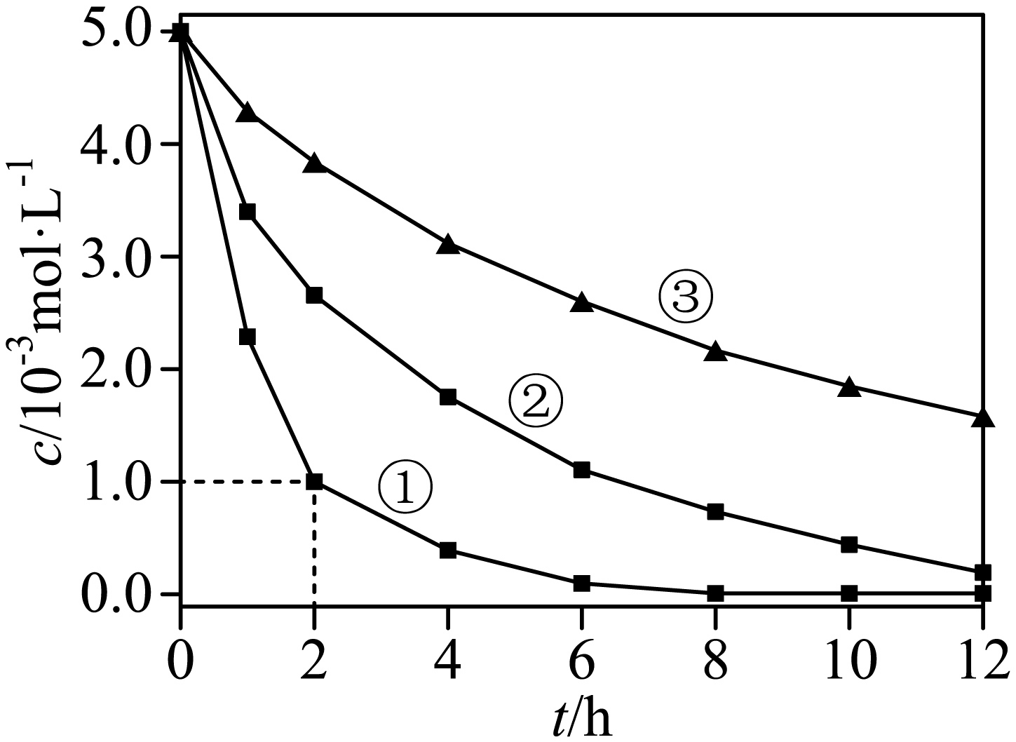
实验序号 | 水样体积/ | 纳米铁质量/ | 水样初始
① | 50 | 8 | 6
② | 50 | 2 | 6
③ | 50 | 2 | 8
下列说法正确的是
A. 实验①中，0~2小时内平均反应速率
B. 实验③中，反应的离子方程式为：
C. 其他条件相同时，适当增加纳米铁质量可加快反应速率
D. 其他条件相同时，水样初始越小，的去除效果越好
【答案】C
【解析】
【详解】A. 实验①中，0~2小时内平均反应速率，A不正确；
B. 实验③中水样初始=8，溶液显弱碱性，发生反应的离子方程式中不能用配电荷守恒，B不正确；
C. 综合分析实验①和②可知，在相同时间内，实验①中浓度的变化量大，因此，其他条件相同时，适当增加纳米铁质量可加快反应速率，C正确；
D. 综合分析实验③和②可知，在相同时间内，实验②中浓度的变化量大，因此，其他条件相同时，适当减小初始，的去除效果越好，但是当初始太小时，浓度太大，纳米铁与反应速率加快，会导致与反应的纳米铁减少，因此，当初始越小时的去除效果不一定越好，D不正确；
综上所述，本题选C。
13. 环境保护工程师研究利用、和处理水样中的。已知时，饱和溶液浓度约为，，，，。下列说法错误的是
A. 溶液中：
B. 溶液中：
C. 向的溶液中加入，可使
D. 向的溶液中通入气体至饱和，所得溶液中：
【答案】B
【解析】
【详解】A．溶液中只有5种离子，分别是，溶液是电中性的，存在电荷守恒，可表示为，A正确；
B．溶液中，水解使溶液呈碱性，其水解常数为，根据硫元素守恒可知,所以，则，B不正确；
C．远远大于，向的溶液中加入时，可以发生沉淀的转化，该反应的平衡常数为，因此该反应可以完全进行，的饱和溶液中，若加入足量时可使，C正确
D．的平衡常数，该反应可以完全进行，因此，当向的溶液中通入气体至饱和，可以完全沉淀，所得溶液中，D正确；
综上所述，本题选B。
14. 研究人员制备了一种具有锂离子通道的导电氧化物()，其立方晶胞和导电时迁移过程如下图所示。已知该氧化物中为价，为价。下列说法错误的是
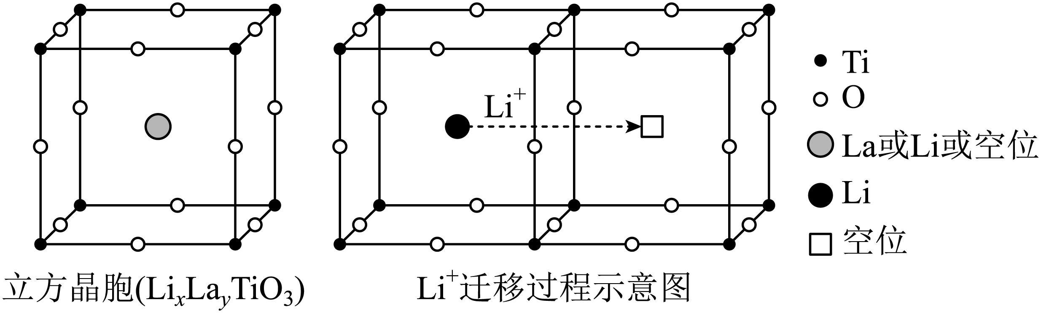
A. 导电时，和的价态不变 B. 若，与空位的数目相等
C. 与体心最邻近的O原子数为12 D. 导电时、空位移动方向与电流方向相反
【答案】B
【解析】
【详解】A．根据题意，导电时Li⁺发生迁移，化合价不变，则Ti和La的价态不变，A项正确；
B．根据“均摊法”，1个晶胞中含Ti：8×=1个，含O：12×=3个，含La或Li或空位共：1个，若x=，则La和空位共，n(La)+n(空位)=，结合正负化合价代数和为0，(+1)×+(+3)×n(La)+(+4)×1+(-2)×3=0，解得n(La)=、n(空位)=，Li⁺与空位数目不相等，B项错误；
C．由立方晶胞的结构可知，与体心最邻近的O原子数为12，即位于棱心的12个O原子，C项正确；
D．导电时Li⁺向阴极移动方向，即与电流方向相同，则空位移动方向与电流方向相反，D项正确；
答案选B。
二、非选择题：本题共4小题，共58分。
15. 精炼铜产生的铜阳极泥富含等多种元素。研究人员设计了一种从铜阳极泥中分离提收金和银的流程，如下图所示。
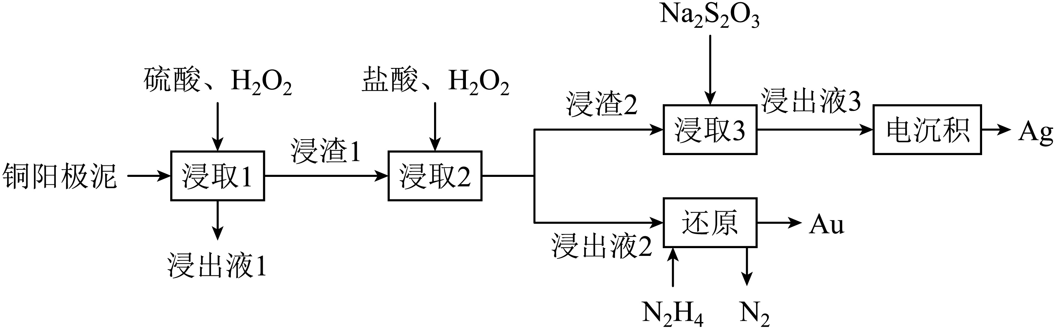
回答下列问题：
（1）位于元素周期表第_______周期第_______族。
（2）“浸出液1”中含有的金属离子主要是_______。
（3）“浸取2”步骤中，单质金转化为的化学方程式为_______。
（4）“浸取3”步骤中，“浸渣2”中的_______(填化学式)转化为。
（5）“电沉积”步骤中阴极的电极反应式为_______。“电沉积”步骤完成后，阴极区溶液中可循环利用的物质为_______(填化学式)。
（6）“还原”步骤中，被氧化的与产物的物质的量之比为_______。
（7）可被氧化为。从物质结构的角度分析的结构为(a)而不是(b)的原因：_______。
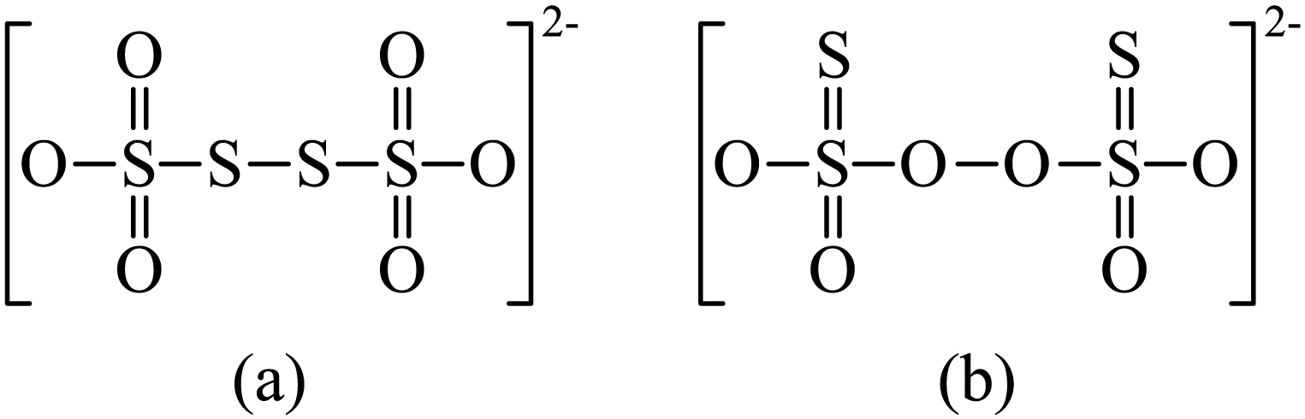
【答案】（1） ①. 四 ②. ⅠB
（2）Cu²⁺ （3）
（4）AgCl （5） ①. ②.
（6）3：4 （7）(a)结构中电子云分布较均衡，结构较为稳定，(b)结构中正负电荷中心不重合，极性较大，较不稳定，且存在过氧根，过氧根的氧化性大于I₂，故Na₂S₂O₃不能被I₂氧化成(b)结构
【解析】
【分析】精炼铜产生的铜阳极泥富含Cu、Ag、Au等元素，铜阳极泥加入硫酸、H₂O₂浸取，Cu被转化为Cu²⁺进入浸取液1中，Ag、Au不反应，浸渣1中含有Ag和Au；浸渣1中加入盐酸、H₂O₂浸取，Au转化为HAuCl₄进入浸取液2，Ag转化为AgCl，浸渣2中含有AgCl；浸取液2中加入N₂H₄将HAuCl₄还原为Au，同时N₂H₄被氧化为N₂；浸渣2中加入，将AgCl转化为，得到浸出液3，利用电沉积法将还原为Ag。
【小问1详解】
Cu的原子序数为29，位于第四周期第ⅠB族；
【小问2详解】
由分析可知，铜阳极泥加入硫酸、H₂O₂浸取，Cu被转化为Cu²⁺进入浸取液1中，故浸取液1中含有的金属离子主要是Cu²⁺；
【小问3详解】
浸取2步骤中，Au与盐酸、H₂O₂反应氧化还原反应，生成HAuCl₄和H₂O，根据得失电子守恒及质量守恒，可得反应得化学方程式为：；
【小问4详解】
根据分析可知，浸渣2中含有AgCl，与反应转化；
【小问5详解】
电沉积步骤中，阴极发生还原反应，得电子被还原为Ag，电极反应式为：；阴极反应生成，同时阴极区溶液中含有Na⁺，故电沉积步骤完成后，阴极区溶液中可循环利用得物质为；
【小问6详解】
还原步骤中， HAuCl₄被还原为Au，Au化合价由+3价变为0价，一个HAuCl₄转移3个电子，N₂H₄被氧化为N₂，N的化合价由-2价变为0价，一个N₂H₄转移4个电子，根据得失电子守恒，被氧化的N₂H₄与产物Au的物质的量之比为3：4；
【小问7详解】
(a)结构中电子云分布较均衡，结构较为稳定，(b)结构中正负电荷中心不重合，极性较大，较不稳定，且存在过氧根，过氧根的氧化性大于I₂，故Na₂S₂O₃不能被I₂氧化成(b)结构。
16. 测定铁矿石中铁含量的传统方法是，滴定法。研究小组用该方法测定质量为的某赤铁矿试样中的铁含量。
【配制溶液】
①标准溶液。
②溶液：称取溶于浓盐酸，加水至，加入少量锡粒。
【测定含量】按下图所示(加热装置路去)操作步骤进行实验。
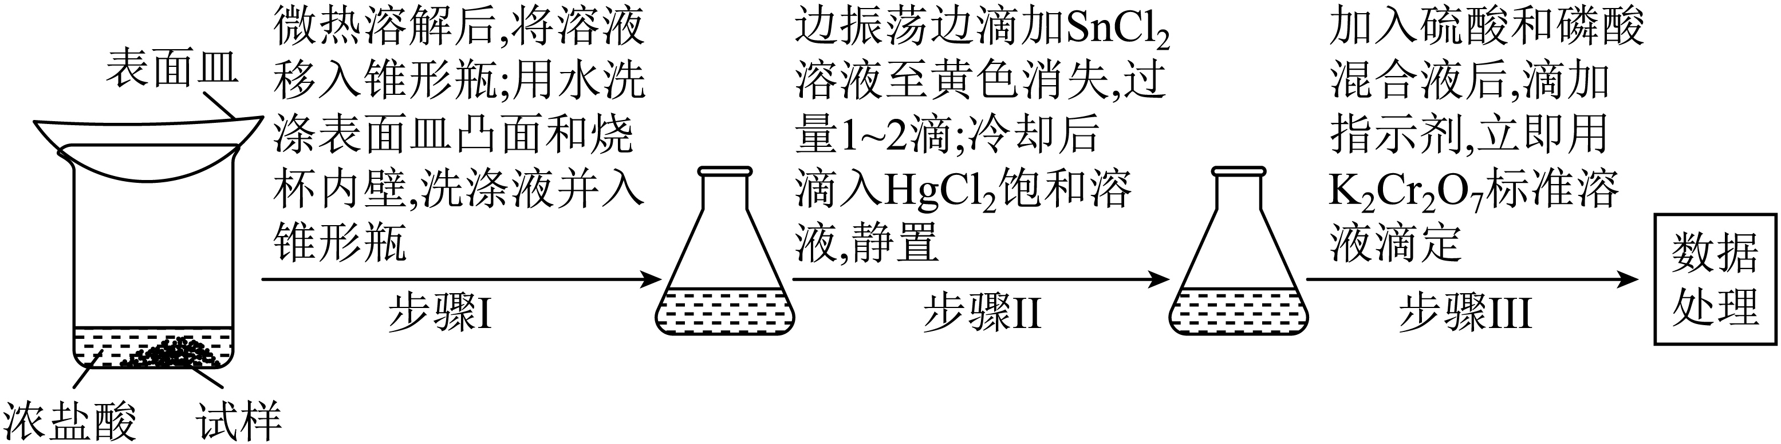
已知：氯化铁受热易升华；室温时，可将氧化为。难以氧化；可被还原为。回答下列问题：
（1）下列仪器在本实验中必须用到的有_______(填名称)。
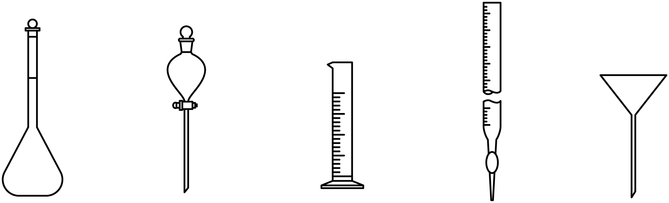
（2）结合离子方程式解释配制溶液时加入锡粒的原因：_______。
（3）步骤I中“微热”的原因是_______。
（4）步琛Ⅲ中，若未“立即滴定”，则会导致测定的铁含量_______(填“偏大”“偏小”或“不变”)。
（5）若消耗标准溶液，则试样中的质量分数为_______(用含a、c、V的代数式表示)。
（6）滴定法也可测定铁的含量，其主要原理是利用和将铁矿石试样中还原为，再用标准溶液滴定。
①从环保角度分析，该方法相比于，滴定法的优点是_______。
②为探究溶液滴定时，在不同酸度下对测定结果的影响，分别向下列溶液中加入1滴溶液，现象如下表：
 | 溶液 | 现象
空白实验 | 溶液试剂X | 紫红色不褪去
实验I | 溶液硫酸 | 紫红色不褪去
实验ⅱ | 溶液硫酸 | 紫红色明显变浅
表中试剂X为_______；根据该实验可得出的结论是_______。
【答案】（1）容量瓶、量筒
（2）Sn²⁺易被空气氧化为Sn⁴⁺，离子方程式为，加入Sn，发生反应，可防止Sn²⁺氧化
（3）增大的溶解度，促进其溶解
（4）偏小 （5）
（6） ①. 更安全，对环境更友好 ②. H₂O ③. 酸性越强，KMnO₄的氧化性越强，Cl⁻被KMnO₄氧化的可能性越大，对Fe²⁺测定结果造成干扰的可能性越大，因此在KMnO₄标准液进行滴定时，要控制溶液的pH值
【解析】
【分析】浓盐酸与试样反应，使得试样中Fe元素以离子形式存在，滴加稍过量的SnCl₂使Fe³⁺还原为Fe²⁺，冷却后滴加HgCl₂，将多余的Sn²⁺氧化为Sn⁴⁺，加入硫酸和磷酸混合液后，滴加指示剂，用K₂Cr₂O₇进行滴定，将Fe²⁺氧化为Fe³⁺，化学方程式为。
【小问1详解】
配制SnCl₂溶液需要用到容量瓶和量筒，滴定需要用到酸式滴定管，但给出的为碱式滴定管，因此给出仪器中，本实验必须用到容量瓶、量筒；
【小问2详解】
Sn²⁺易被空气氧化为Sn⁴⁺，离子方程式为，加入Sn，发生反应，可防止Sn²⁺氧化；
【小问3详解】
步骤I中“微热”是为了增大的溶解度，促进其溶解；
【小问4详解】
步琛Ⅲ中，若未“立即滴定”，Fe²⁺易被空气中的O₂氧化为Fe³⁺，导致测定的铁含量偏小；
【小问5详解】
根据方程式可得：，ag试样中Fe元素的质量为，质量分数为
【小问6详解】
①方法中，HgCl₂氧化Sn²⁺的离子方程式为：，生成的Hg有剧毒，因此相比于的优点是：更安全，对环境更友好；
②溶液+0.5mL试剂X，为空白试验，因此X为H₂O；由表格可知，酸性越强，KMnO₄的氧化性越强，Cl⁻被KMnO₄氧化的可能性越大，对Fe²⁺测定结果造成干扰的可能性越大，因此在KMnO₄标准液进行滴定时，要控制溶液的pH值。
17. 乙烯是一种用途广泛的有机化工原料。由乙烷制乙烯的研究备受关注。回答下列问题：
【乙烷制乙烯】
（1）氧化脱氢反应：
计算： _______
（2）直接脱氢反应为，的平衡转化率与温度和压强的关系如图所示，则_______0(填“>”“<”或“=”)。结合下图。下列条件中，达到平衡时转化率最接近的是_______(填标号)。
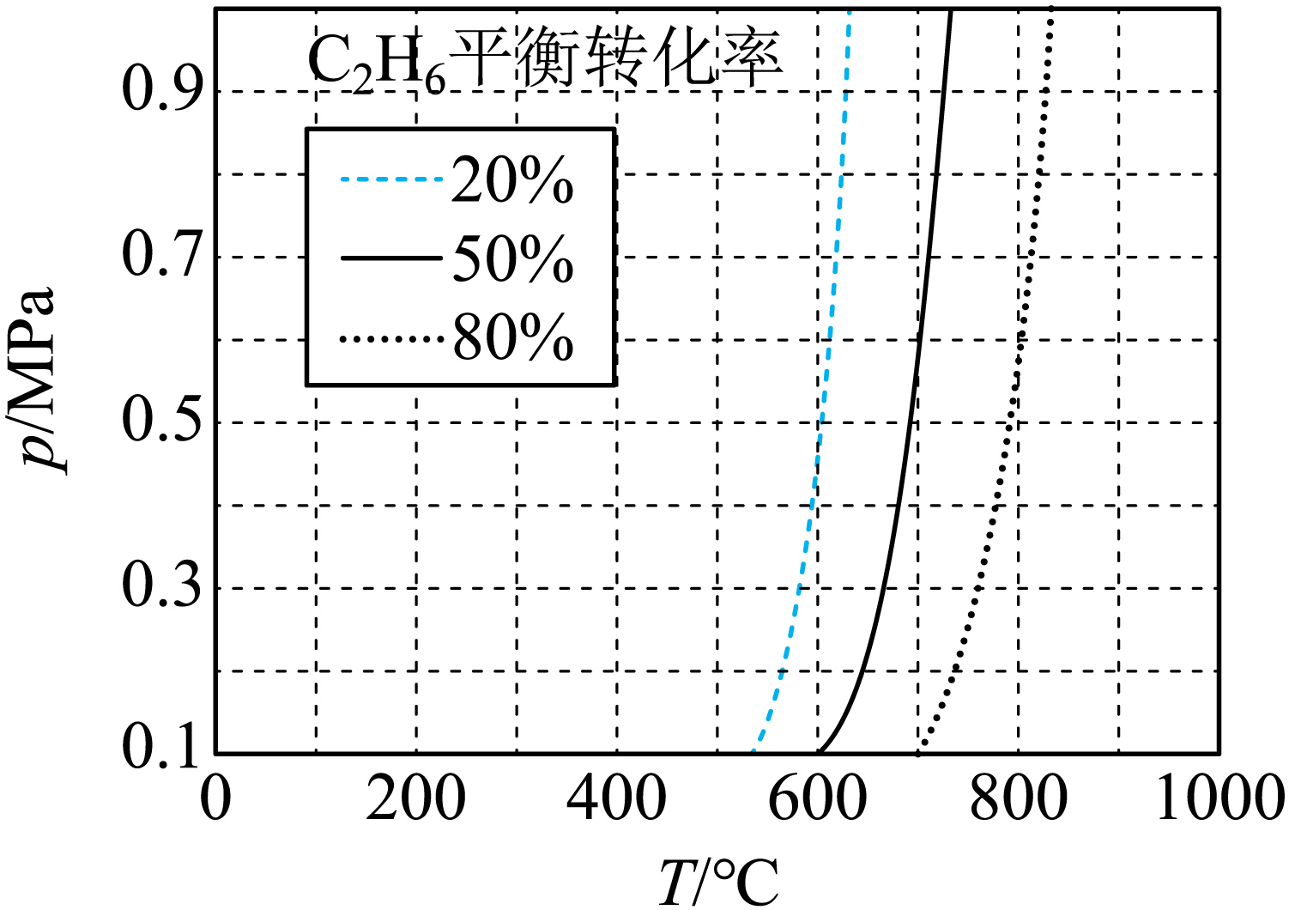
a． b． c．
（3）一定温度和压强下、反应i
反应ⅱ (远大于)(是以平衡物质的量分数代替平衡浓度计算的平衡常数)
①仅发生反应i时。的平衡转化宰为，计算_______。
②同时发生反应i和ⅱ时。与仅发生反应i相比，的平衡产率_______(填“增大”“减小”或“不变”)。
【乙烷和乙烯混合气的分离】
（4）通过修饰的Y分子筛的吸附-脱附。可实现和混合气的分离。的_______与分子的键电子形成配位键，这种配位键强弱介于范德华力和共价键之间。用该分子筛分离和的优点是_______。
（5）常温常压下，将和等体积混合，以一定流速通过某吸附剂。测得两种气体出口浓度(c)与进口浓度()之比随时间变化关系如图所示。下列推断合理的是_______(填标号)。
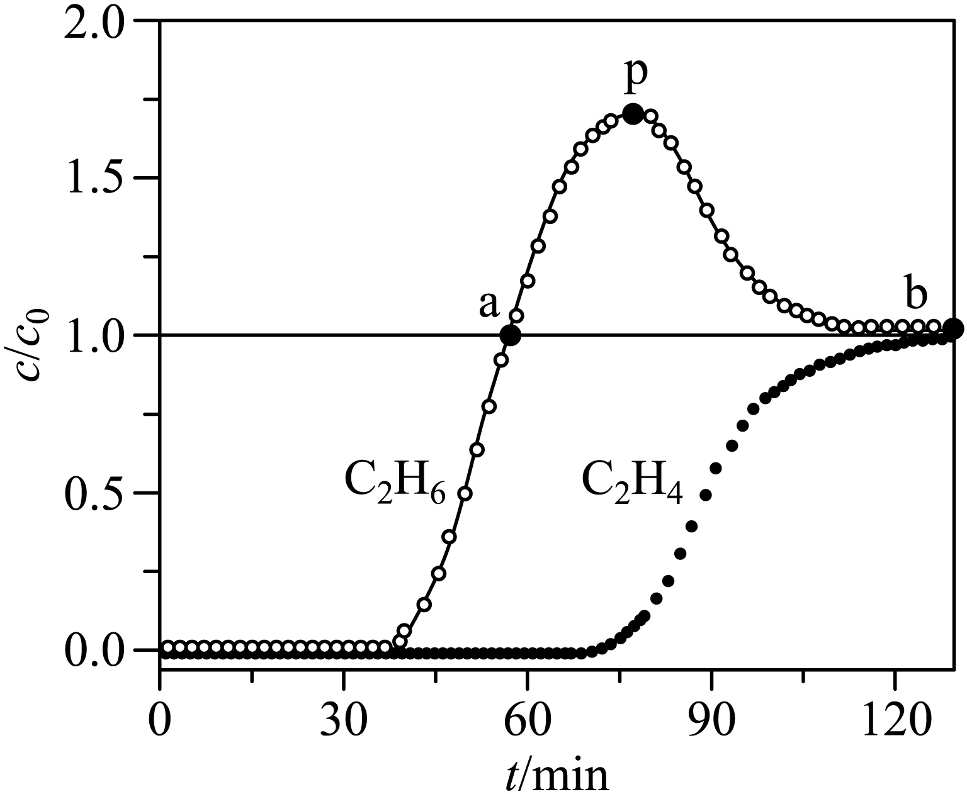
A．前，两种气体均未被吸附
B．p点对应的时刻，出口气体的主要成分是
C．a-b对应的时间段内，吸附的逐新被替代
【答案】（1）-566
（2） ①. > ②. b
（3） ①. ②. 增大
（4） ①. 4s空轨道 ②. 识别度高，能有效将C₂H₄和C₂H₆分离，分离出的产物中杂质少，纯度较高
（5）BC
【解析】
【小问1详解】
将两个反应依次标号为反应①和反应②，反应①-反应②×2可得目标反应，则ΔH₃=ΔH₁-2ΔH₂=(-209.8-178.1×2)kJ/mol=-566kJ/mol。
【小问2详解】
从图中可知，压强相同情况下，随着温度升高，C₂H₆的平衡转化率增大，因此该反应为吸热反应，ΔH₄>0。
a．600℃，0.6MPa时，C₂H₆的平衡转化率约为20%，a错误；
b．700℃，0.7MPa时，C₂H₆的平衡转化率约为50%，最接近40%，b正确；
c．700℃，0.8MPa时，C₂H₆的平衡转化率接近50%，升高温度，该反应的化学平衡正向移动，C₂H₆转化率增大，因此800℃，0.8MPa时，C₂H₆的平衡转化率大于50%，c错误；
故答案选b。
【小问3详解】
①仅发生反应i，设初始时C₂H₆物质的量为1mol，平衡时C₂H₆转化率为25%，则消耗C₂H₆0.25mol，生成C₂H₄0.25mol，生成H₂0.25mol，K_{a1}==。
②只发生反应i时，随着反应进行，气体总物质的量增大，压强增大促使化学平衡逆向移动，同时发生反应i和反应ii，且从题干可知K_{a2}远大于K_{a1}，反应ii为等体积反应，因为反应ii的发生相当于在单独发生反应i的基础上减小了压强，则反应i化学平衡正向移动，C₂H₄平衡产率增大。
【小问4详解】
配合物中，金属离子通常提供空轨道，配体提供孤电子对，则Cu⁺的4s空轨道与C₂H₄分子的π键电子形成配位键。C₂H₄能与Cu⁺形成配合物而吸附在Y分子筛上，C₂H₆中无孤电子对不能与Cu⁺形成配合物而无法吸附，通过这种分子筛分离C₂H₄和C₂H₆，优点是识别度高，能有效将C₂H₄和C₂H₆分离，分离出的产物中杂质少，纯度较高。
【小问5详解】
A．前30min，等于0，出口浓度c为0，说明两种气体均被吸附，A错误；
B．p点时，C₂H₆对应的约为1.75，出口处C₂H₆浓度较大，而C₂H₄对应的较小，出口处C₂H₄浓度较小，说明此时出口处气体的主要成分为C₂H₆，B正确；
C．a点处C₂H₆的=1，说明此时C₂H₆不再吸附在吸附剂上，而a点后C₂H₆的>1，说明原来吸附在吸附剂上的C₂H₆也开始脱落，同时从图中可知，a点后一段时间，C₂H₄的仍为0，说明是吸附的C₂H₆逐渐被C₂H₄替代，p点到b点之间，吸附的C₂H₆仍在被C₂H₄替代，但是速率相对之前有所减小，同时吸附剂可能因吸附量有限等原因无法一直吸附C₂H₄，因此p点后C₂H₄的也逐步增大，直至等于1，此时吸附剂不能再吸附两种物质，C正确；
故答案选BC。
18. 化合物1是一种药物中间体，可由下列路线合成(代表苯基，部分反应条件略去)：
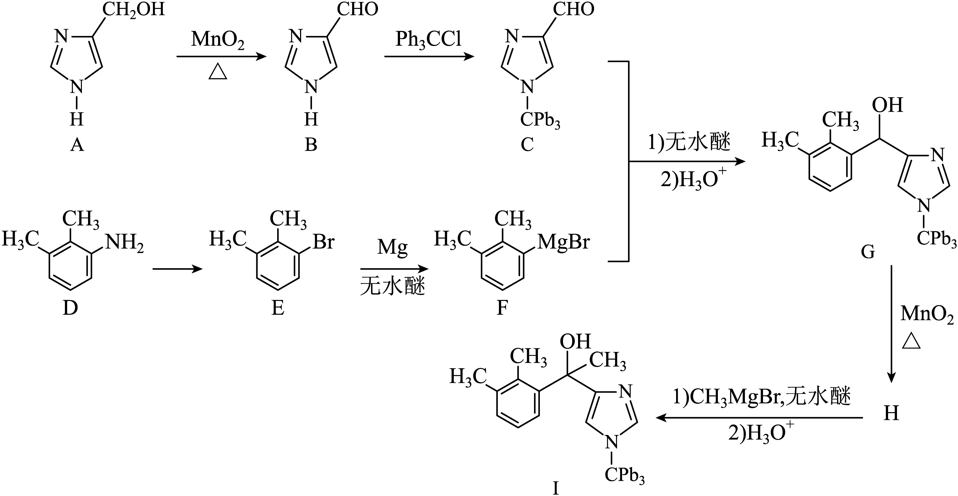
已知：
i) 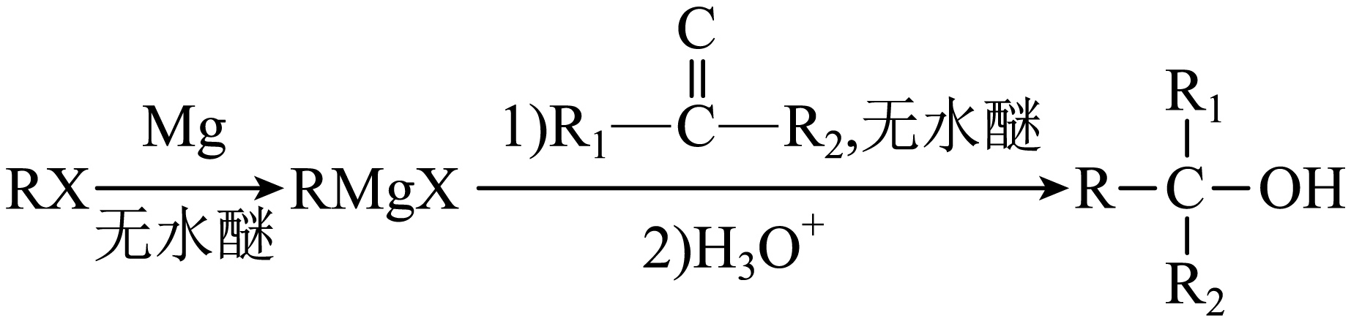
ii)易与含活泼氢化合物()反应：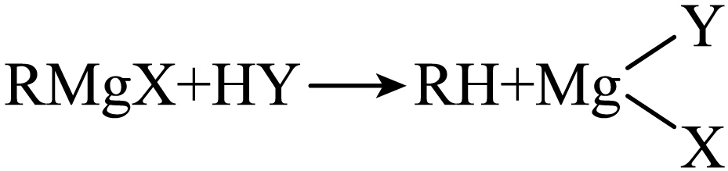代表、、、等。
（1）A、B中含氧官能团名称分别为_______、_______。
（2）E在一定条件下还原得到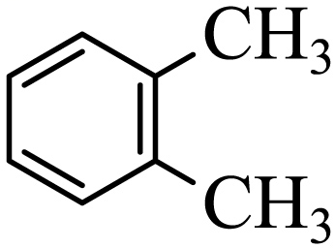，后者的化学名称为_______。
（3）H的结构简式为_______。
（4）E→F反应中、下列物质不能用作反应溶剂的是_______(填标号)。
a． b． c． 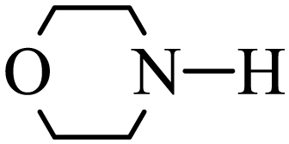 d．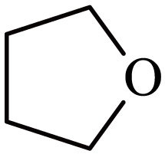
（5）D的同分异构体中，同时满足下列条件的有_______种(不考虑立体异构)，写出其中一种同分异构体的结构简式_______。
①含有手性碳 ②含有2个碳碳三键 ③不含甲基
（6）参照上述合成路线，设计以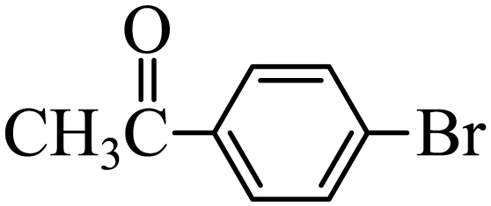和不超过3个碳的有机物为原料，制备一种光刻胶单体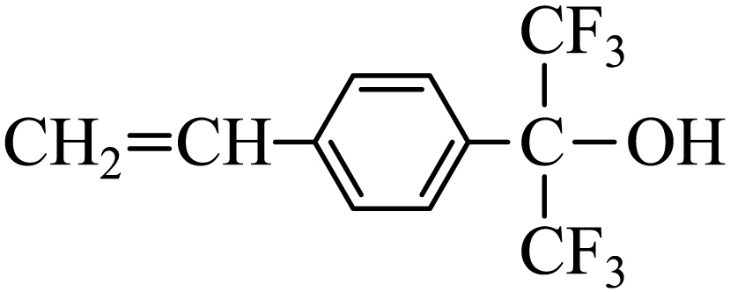的合成路线_______(其他试剂任选)。
【答案】（1） ①. 羟基 ②. 醛基
（2）1，2-二甲基苯(邻二甲苯)
（3）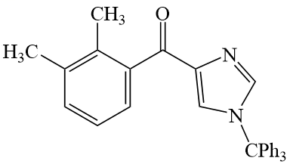 （4）bc
（5） ①. 4 ②. CH≡C-CH₂-CH₂-CH₂-CH(NH₂)-C≡CH
（6）：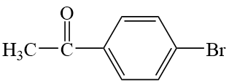 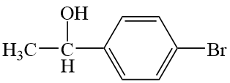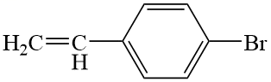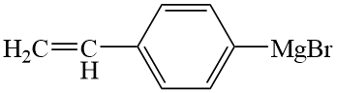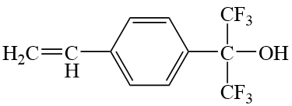
【解析】
【分析】有机物A中的羟基在MnO₂的催化下与氧气反应生成醛基，有机物B与Ph₃CCl发生取代反应生成有机物C；有机物D中的氨基发生取代反应生成有机物E，D中的氨基变为E中的Cl，E发生已知条件i的两步反应与有机物C作用最终生成有机物G；有机物G在MnO₂的催化先与氧气反应生成有机物H，有机物H的结构为，有机物H最终发生已知条件i的反应生成目标化合物I。
【小问1详解】
根据流程中A和B的结构，A中的含氧官能团为羟基，B中的含氧官能团为醛基。
【小问2详解】
根据题目中的结构，该结构的化学名称为1，2-二甲基苯(邻二甲苯)。
【小问3详解】
根据分析，H的结构简式为。
【小问4详解】
根据已知条件ii，RMgX可以与含有活泼氢的化合物（H₂O、ROH、RNH₂、RC≡CH等）发生反应，b中含有羟基，c中含有N-H，其H原子为活泼H原子，因此不能用b、c作溶剂。
【小问5详解】
根据题目所给条件，同分异构体中含有2个碳碳三键，说明结构中不含苯环，结构中不含甲基，说明三键在物质的两端，同分异构体中又含有手性碳原子，因此，可能的结构有：CH≡C-CH₂-CH₂-CH₂-CH(NH₂)-C≡CH、CH≡C-CH₂-CH₂-CH(NH₂)-CH₂-C≡CH、H≡C-CH₂-CH(CH₂NH₂)-CH₂-CH₂-C≡CH、H≡C-CH₂-CH(CH₂CH₂NH₂)-CH₂-C≡CH，共4种。
【小问6详解】
根据题目给出的流程，先将原料中的羰基还原为羟基，后利用浓硫酸脱水生成双键，随后将物质与Mg在无水醚中反应生成中间产物，后再与CF₃COCF₃在无水醚中反应再水解生成目标化合物，具体的流程如下： 。

